Locatie 1: World Jamboree door de jaren heen
Hieronder staan verschillende logo’s van de World Jamboree door de jaren heen. Weet jij hoe je met dit een coördinaat kunt ontcijferen?

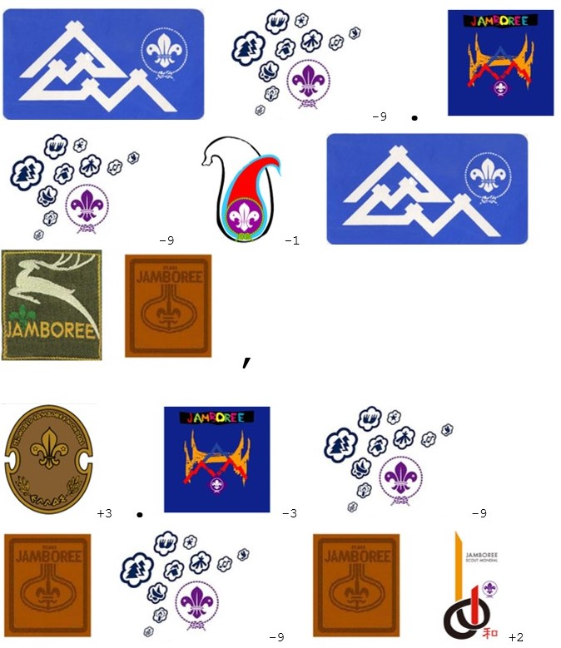
15
14
13
12
11
10
9
8
7
6
5
4
3
2
1

Hint
Handige sites zijn Scoutpedia of Wikipedia. Maar ook via google kom je een heel eind. Je neemt het laatste cijfer in het jaartal en eventueel en doe daar eventueel het +/- getal er af/bij. Snappie?

Uitwerking

1 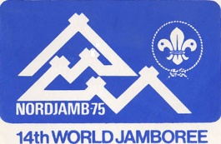 Noorwegen 1975 = 1975 = 5
2 Zweden 2011 -9 = 2011 – 9 = 2
3 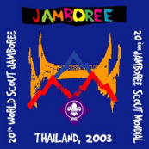 Thailand 2003 -3 = 2003 – 3 = 0
4 Zweden 2011 -9 = 2011 – 9 = 2
5 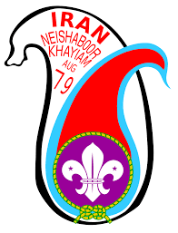 Iran 1979 -1 = 1979 – 1 = 8
6 Noorwegen 1975 = 1975 = 5
7 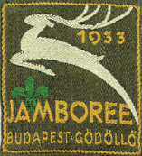 Hongarije 1933 = 1933 = 3
8 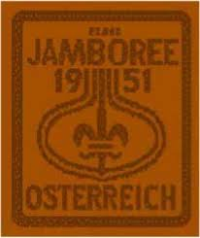 Oostenrijk 1951 = 1951 = 1
9 Griekenland 1963 + 3 = 1963 + 3 = 6
10 Thailand 2003 -3 = 2003 – 3 = 0
11 Zweden 2011 -9 = 2011 – 9 = 2
12 Oostenrijk 1951 = 1951 = 1
13 Zweden 2011 -9 = 2011 – 9 = 2
14 Oostenrijk 1951 = 1951 = 1
15 Japan 2015 + 2 = 2015 + 2 = 7

Coördinaten zijn dus: 52.028531, 6.021217
Invullen in Google Maps geeft:
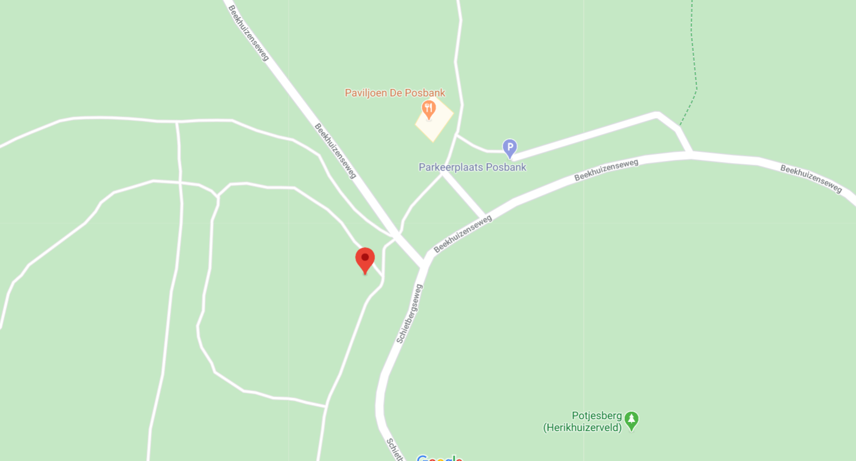
Locatie: Posbank-bank

Locatie 2: Coördinaten-sudoku
Los de sudoku op en ontcijfer je coördinaat.

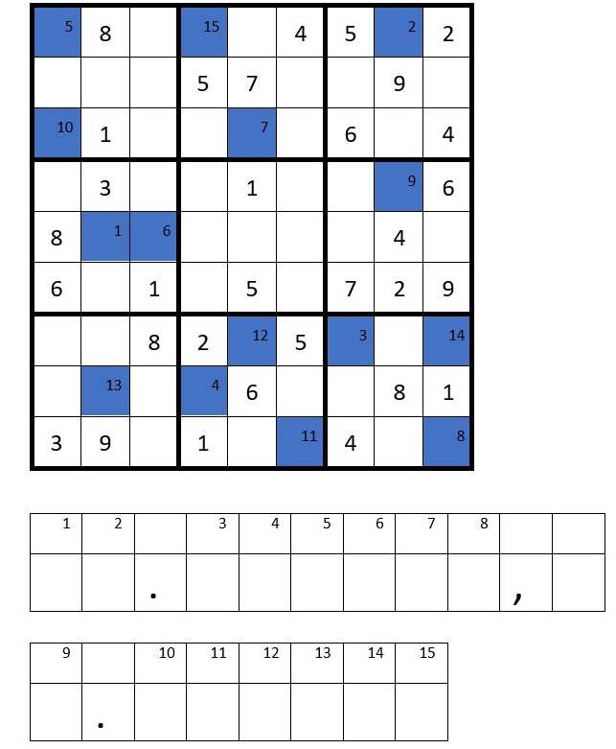

Hint
In deze sudoku plaats je alle cijfers van 1 t/m 9 per vakje, rij en kolom mag elk cijfer maar 1x voorkomen. Het makkelijkste is om per cijfer de puzzel op te lossen dus eerst de 1 dan de 2. Maar je kunt ook per vakje, rij en kolom de cijfers 1 t/m 9 in te vullen.
Tip: schrijf de sudoku even op een blaadje zodat je gemakkelijk overzicht houdt.

Uitwerking

7 | 8 | 3 | 6 | 9 | 4 | 5 | 1 | 2
4 | 2 | 6 | 5 | 7 | 1 | 3 | 9 | 8
9 | 1 | 5 | 8 | 3 | 2 | 6 | 7 | 4
2 | 3 | 7 | 4 | 1 | 9 | 8 | 5 | 6
8 | 5 | 9 | 7 | 2 | 6 | 1 | 4 | 3
6 | 4 | 1 | 3 | 5 | 8 | 7 | 2 | 9
1 | 6 | 8 | 2 | 4 | 5 | 9 | 3 | 7
5 | 7 | 4 | 9 | 6 | 3 | 2 | 8 | 1
3 | 9 | 2 | 1 | 8 | 7 | 4 | 6 | 5

¹ | ² |  | ³ | ⁴ | ⁵ | ⁶ | ⁷ | ⁸ |  | ⁹ |  | ¹⁰ | ¹¹ | ¹² | ¹³ | ¹⁴ | ¹⁵
5 | 1 | . | 9 | 9 | 7 | 9 | 3 | 5 |  | 5 | . | 9 | 7 | 4 | 7 | 7 | 6

Coördinaten zijn dus: 51.997935, 5.974776
Invullen in Google Maps geeft:
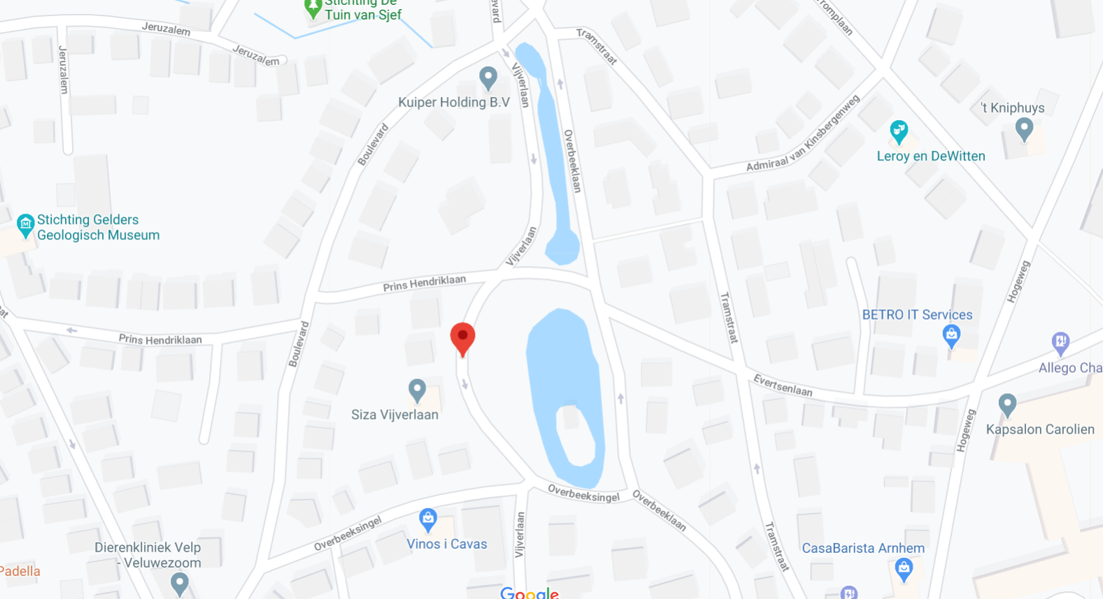
Locatie: Oorlogsmonument / Villavijver

Locatie 3: AAABBBB
AAAh maar hoe krijg je van A’s of B’s een coördinaat? Weet jij hoe je met dit een coördinaat kunt ontcijferen? 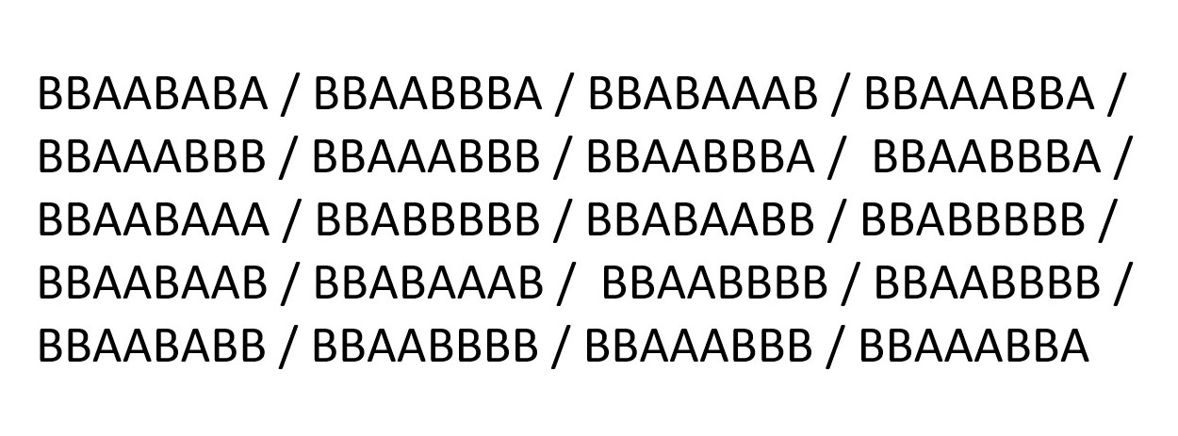

Hint
Vertaal de A en B’tjes naar 0-en en 1-en. Dan krijg je een binair getal. Deze binaire code vormt een cijfer. Welk getal kom jij uit? Doe dit voor elke letter/cijfer combinatie en ontcijfer je coördinaat.

Uitwerking

A = 1
B = 0
Zet het binair cijfer om naar decimaal en vertaal de coördinaten

00110101 = 5
00110001 = 1
00101110 = .
00111001 = 9
00111000 = 8
00111000 = 8
00110001 = 1
00110001 = 1
00110111 = 7
00100000 = [spatie]
00101100 = ,
00100000 = [spatie]
00110110 = 6
00101110 = .
00110000 = 0
00110000 = 0
00110100 = 4
00110000 = 0
00111000 = 8
00111001 = 9

Coördinaten zijn dus: 51.988117 , 6.004089
Invullen in Google Maps geeft:
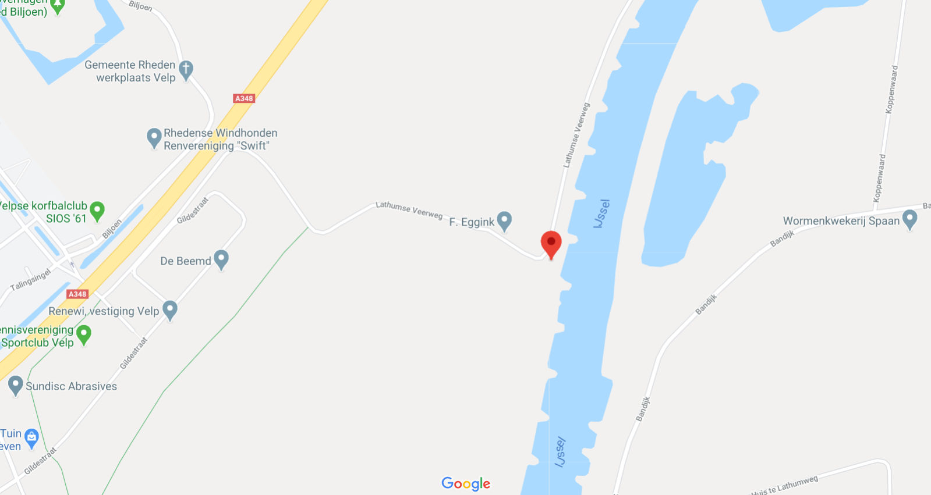
Locatie: Uiterwaarde IJssel/Veerhuis

Locatie 4: Artikelwaarde als woordwaarde
Kun jij deze producten terugvinden? Het zijn allemaal scouting artikelen en waar kan je die toch kopen? Zoek het artikelnummer en maak hier 1 getal van. Weet jij hoe je met dit een coördinaat kunt ontcijferen?

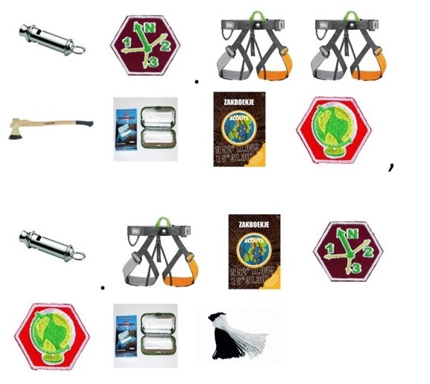
15
14
13
12
10
11
9
8
7
6
5
4
3
2
1

Hint
Al deze producten zijn terug te vinden op de site van de ScoutingShop. Zoek het artikelnummer op en tel alle getallen bij elkaar op (=woordwaarde). Doe dit totdat je een cijfer hebt tussen de 0 t/m 9 hebt. Welk getal kom jij uit? Doe dit voor elke plaatje en ontcijfer je coördinaat.

Uitwerking
1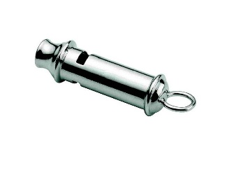32000 3 + 2 + 0 + 0 + 0 = 5
2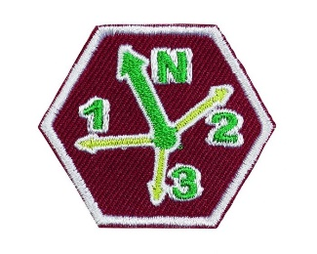61264 6 + 1 + 2 + 6 + 4 = 19 1+9=10 1+0= 1
3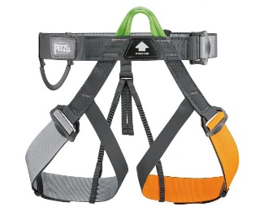42300 4 + 2 + 3 + 0 + 0 = 9
442300 4 + 2 + 3 + 0 + 0 = 9
5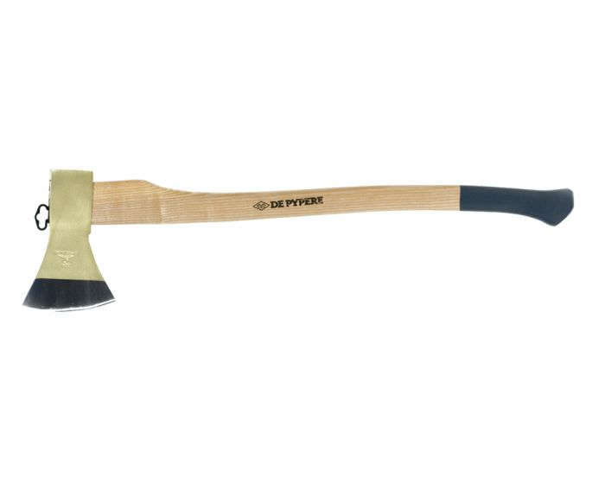30041 3 + 0 + 0 + 4 + 1 = 8
6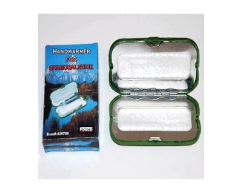42520 4 + 2 + 5 + 2 + 0 = 13 1+3= 4
7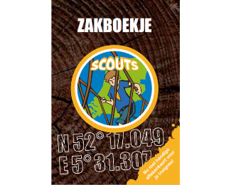70207 7 + 0 + 2 + 0 + 7 = 16 1+6 = 7
8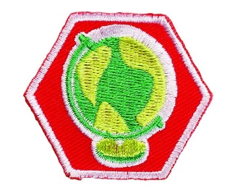61220 6 + 1 + 2 + 2 + 0 = 11 1+1= 2
932000 3 + 2 + 0 + 0 + 0 = 5
1042300 4 + 2 + 3 + 0 + 0 = 9
1170207 7 + 0 + 2 + 0 + 7 = 16 1+6 = 7
1261264 6 + 1 + 2 + 6 + 4 = 19 1+9=10 1+0= 1
1361220 6 + 1 + 2 + 2 + 0 = 11 1+1= 2
1442520 4 + 2 + 5 + 2 + 0 = 13 1+3= 4
1532520 3 + 2 + 5 + 2 + 0 = 12 1+2 = 3

Coördinaten zijn dus: 51.998472, 5.971243
Invullen in Google Maps geeft:
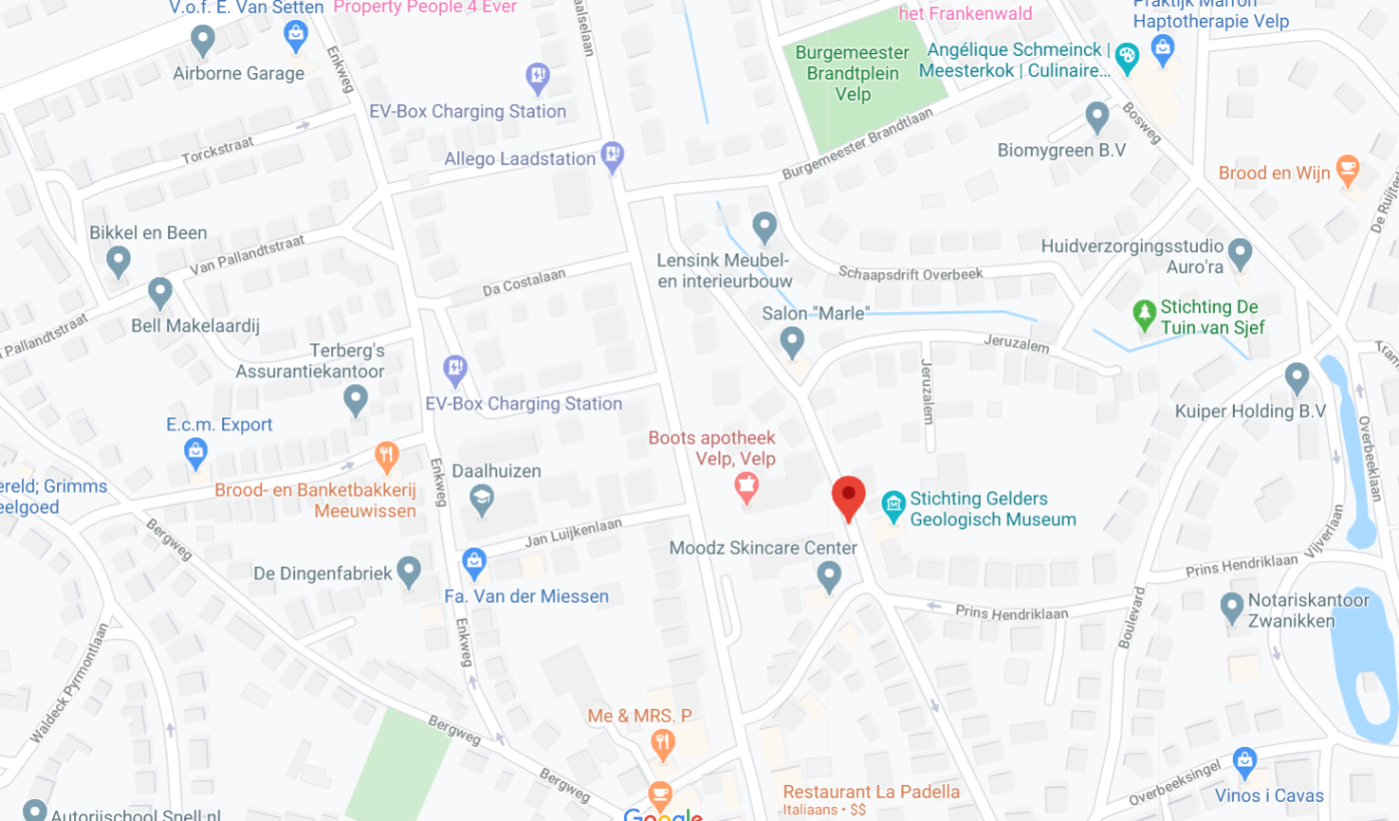
Locatie: Het Stenenmuseum

Locatie 5: Hallo, hoort of ziet iemand mij?
Door gebruik te maken van deze noodsignalen kunnen andere ontcijferen wat er aan de hand is. Weet jij hoe je met dit een coördinaat kunt ontcijferen?

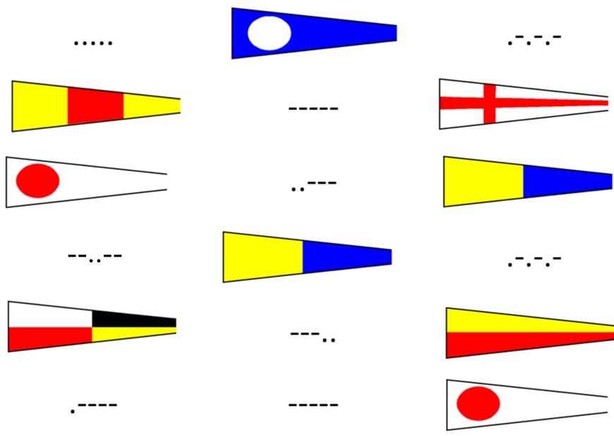
18
17
16
15
14
13
12
11
10
9
8
7
6
5
4
3
2
1

Hint
De streepjes en puntjes is een morsecode. Elke vlag is een seinvlag. Kijk eens in je zakboekje of google dit. Zo kun je je coördinaat berekenen.

Uitwerking
..... 5
2
.-.-.- .
0
----- 0
8
1
..--- 2
5
--..-- ,
5
.-.-.- .
9
---.. 8
7
.---- 1
----- 0
1
Coördinaten zijn dus: 52.008125, 5.987101
Invullen in Google Maps geeft:
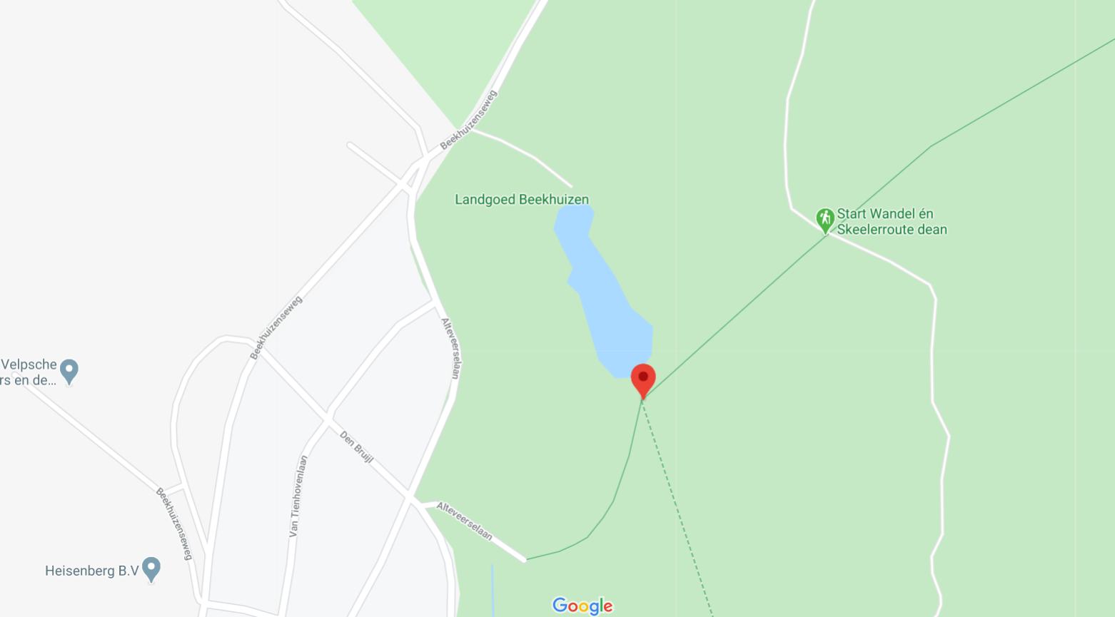
Locatie: Watertrap op landgoed Beekhuizen

